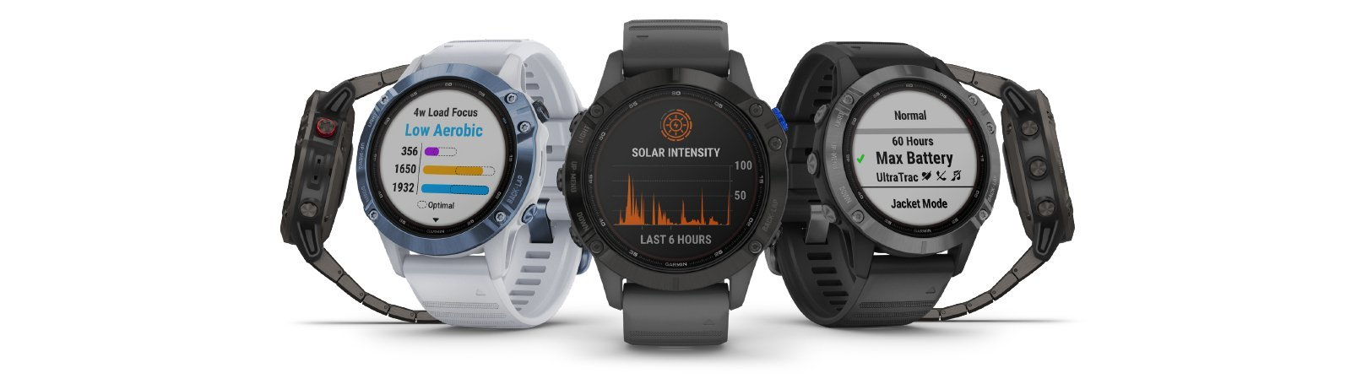

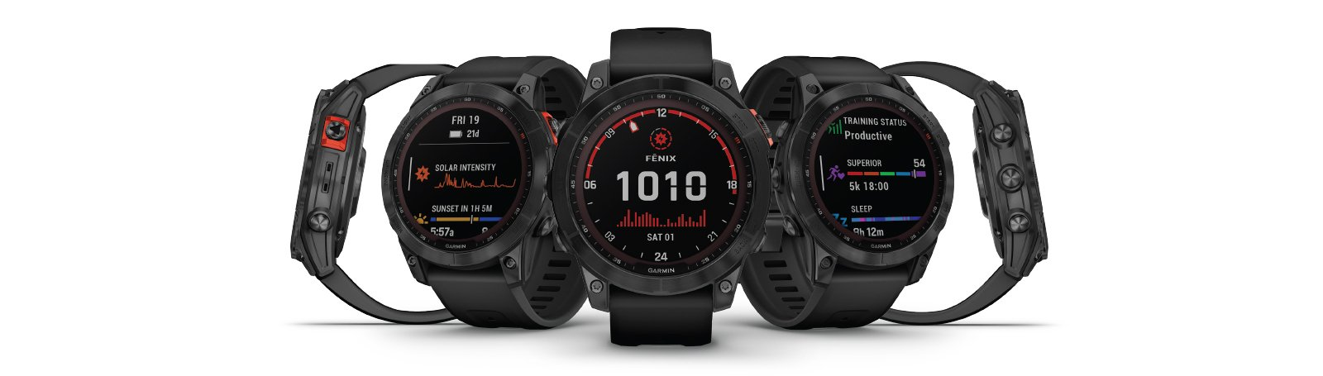

### LEISTUNGSSTARK GESCHAFFEN

Das aktualisierte, besonders robuste sportliche Design umfasst ein 1.3″ großes Display mit Solarladefunktion und ein 47 mm-Gehäuse. Die Smartwatch wurde nach US-Militärstandards im Hinblick auf Temperatur, Stoßfestigkeit und Wasserdichtigkeit geprüft.

### TOUCHSCREEN UND TASTEN

Eine bewährte Tastenbedienung, die in jeder Umgebung funktioniert, wird durch einen effektiven neuen Touchscreen ergänzt. So lassen sich schnell Optionen auswählen und Funktionen aufrufen.

### GEBAUT AUS WERTIGSTEN MATERIALIEN

Mit dieser fenix Smartwatch kannst du deinen Style aufwerten. Die Smartwatch verfügt über eine elegante Stahllünette.



### LEISTUNGSSTARK GESCHAFFEN

Das aktualisierte, besonders robuste sportliche Design umfasst ein 1.3″ großes Display mit Solarladefunktion und ein 47 mm-Gehäuse. Die Smartwatch wurde nach US-Militärstandards im Hinblick auf Temperatur, Stoßfestigkeit und Wasserdichtigkeit geprüft.

### TOUCHSCREEN UND TASTEN

Eine bewährte Tastenbedienung, die in jeder Umgebung funktioniert, wird durch einen effektiven neuen Touchscreen ergänzt. So lassen sich schnell Optionen auswählen und Funktionen aufrufen.

### GEBAUT AUS WERTIGSTEN MATERIALIEN

Mit dieser fenix Smartwatch kannst du deinen Style aufwerten. Die Smartwatch verfügt über eine elegante Stahllünette.

Lauf zu deinen Lieblingssongs – ohne Smartphone. Synchronisiere einfach deine Playlist mit deiner Garmin und los geht's.

Trainiere so effizient wie nie. Mit PhysioCheck Pro behältst du deinen Trainingszustand, VO2max, Erholungszeiten und Trainingseffekte im Blick.

Bezahle im Handumdrehen. Kontaktlos und bankenunabhängig mit Garmin Pay™ - Bargeld und Kreditkarten können zuhause bleiben.

Finde die besten Strecken. Mit topographischen Karten und Trendline Popularity Routing™. Erstelle automatische Roundtrips.

Mach dir keine Sorgen. Sicherheits- und Trackingfunktionen geben dir beim Laufen ein sicheres Gefühl.

Die Akkulaufzeit beträgt bis zu 14 Tage im Smartwatch-Modus, bis zu 40 Stunden im GPS-Modus und bis zu 10 Stunden bei gleichzeitiger GPS- und Musiknutzung.

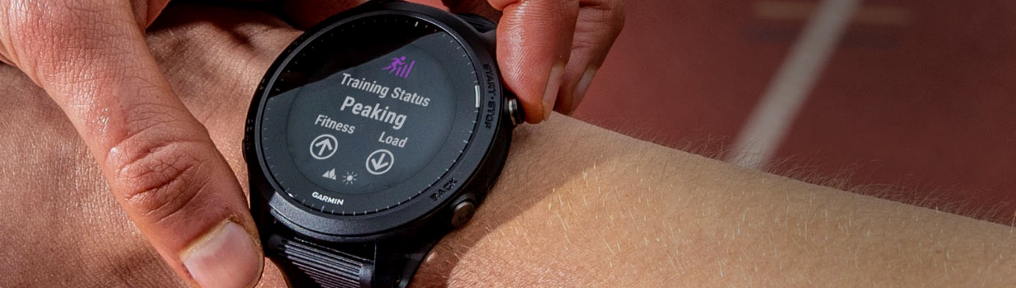

## Ambitionierte Ziele zu verfolgen.

## Das ist deine Leidenschaft.

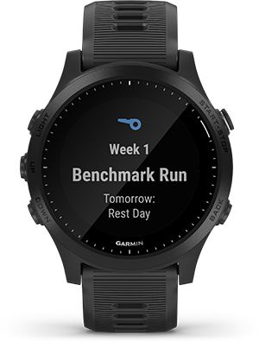

### GARMIN COACH - DEIN LAUFTRAINER

Diese anpassbaren Trainingspläne bieten Anleitungen von erfahrenen Coaches und kostenlose Trainingspläne, die sich auf Basis deiner Ziele modifizieren lassen. Die Trainings werden direkt mit der Uhr synchronisiert.

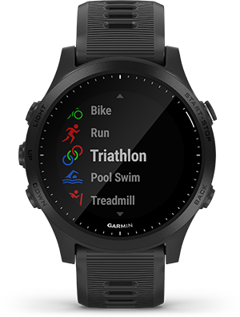

### INTEGRIERTE SPORTAPPS

Bring etwas Abwechslung in deine Trainingsroutine mit Sportapps für Radfahren, Schwimmbadschwimmen, Rudermaschine, Crosstrainer, Stepper u.v.m.

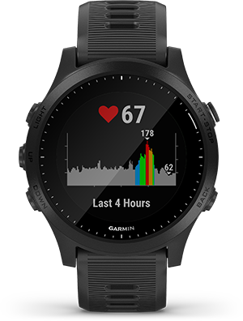

### HERZFREQUENZMESSUNG AM HANDGELENK

Die Uhr misst regelmäßig die Herzfrequenz und gibt einen Alarm aus, wenn diese während einer Ruhephase zu hoch oder zu niedrig ist. Außerdem hilft sie dir dabei einzuschätzen, wie hart du während Aktivitäten trainierst. Sogar unter Wasser.

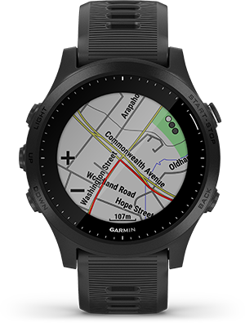

### MULTI-SATELLITENSYSTEME

Nutze mehrere globale Navigations-Satellitensysteme (GPS, GLONASS und Galileo), um in schwierigeren Umgebungen eine bessere Positionsfindung als bei ausschließlicher Verwendung von GPS zu erhalten.

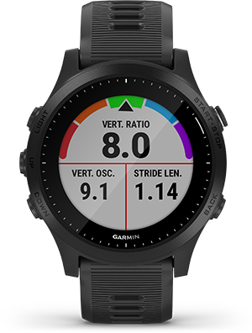

### LAUFEFFIZIENZ-WERTE

Kopple den Forerunner 945 mit kompatiblem Zubehör, um wertvolle Laufeffizienz-Werte wie Schrittfrequenz, Schrittlänge, Bodenkontaktzeit und Balance zu erhalten.

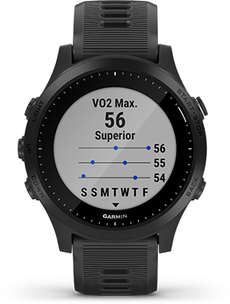

### VO2MAX

Trainiere intelligenter mit VO2max. Der Wert gibt deine erwartete Leistung an. Es werden sogar Leistungsänderungen einbezogen, die durch Hitze oder Höhe verursacht werden könnten.

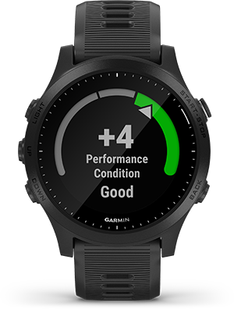

### LEISTUNGSZUSTAND

Analysiere während des Laufens Pace, Herzfrequenz und Herzfrequenzvariabilität. Dadurch erhältst du in Echtzeit eine Einschätzung deiner Leistungsfähigkeit.

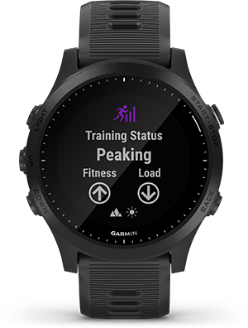

### TRAININGSZUSTAND

Dieser Wert analysiert deine letzten Trainings und Leistungsindikatoren und ermittelt, ob du mit deinem Training die Form aufbaust, die Höchstform erreicht hast oder überlastet bist.

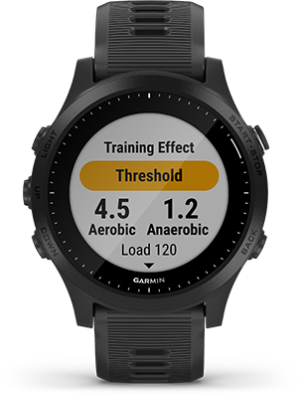

### TRAINING EFFECT

Sieh dir an, wie sich deine Trainingseinheiten auf den Aufbau von Ausdauer, Geschwindigkeit und Leistung auswirken. Wertvolles Feedback zum aeroben und anaeroben Training Effect hilft dir dabei.

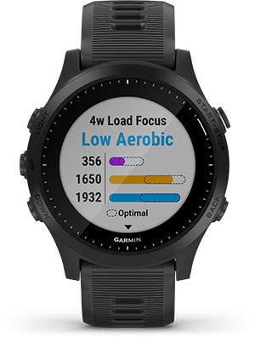

### TRAININGSBELASTUNG

Für diese Statistik wird dein Trainingsvolumen der letzten 7 Tage mit dem optimalen Bereich für deinen Fitnesslevel und deine letzten Trainings verglichen. So trainierst du immer genau richtig.

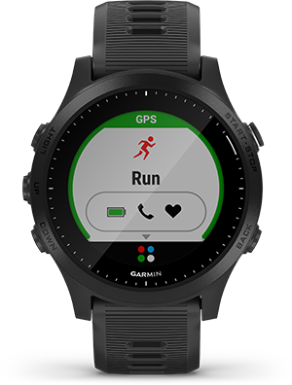

### ULTRA-TRAC™ - NOCH MEHR AKKULAUFZEIT

Der Forerunner 945 besticht mit einer Akkulaufzeit von bis zu 2 Wochen im Smartwatch-Modus und 10 Stunden im GPS-Modus mit Musik. Aktiviere den UltraTrac™-Modus, damit der Akku auch bei deinen längsten Wettkämpfen nicht vor dir aufgibt.

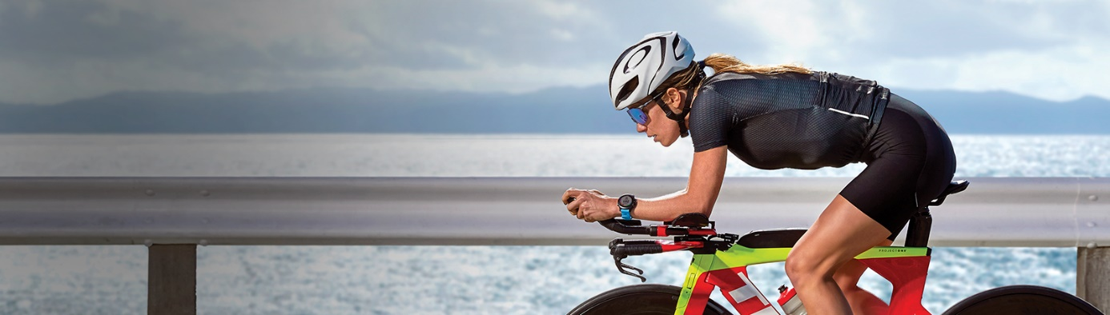

## Finde die besten Strecken.

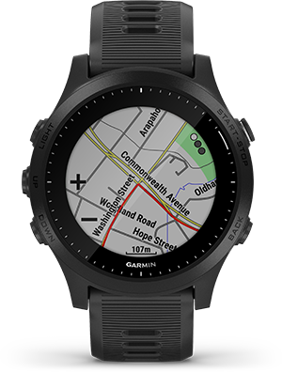

### KARTEN IN FARBE

Topografische Karten und Trendline Popularity Routing™ helfen dir, die besten Strecken für Radfahrer und Läufer zu finden. Auf Basis von umfangreichen Garmin Connect™ Daten kannst du auch Roundtrips erstellen.

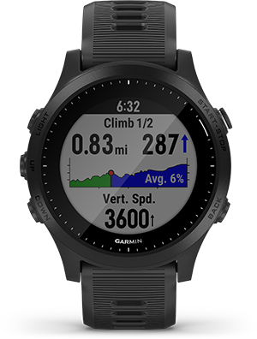

### CLIMBPRO-FUNKTION

Vor starken Anstiegen liefert dir die ClimbPro-Funktion wertvolle Daten zu Steigung, Distanz und Höhenmeter – damit kannst du dir deine Kräfte optimal einteilen.

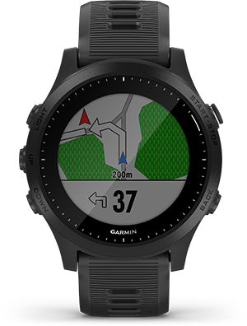

### ABBIEGEHINWEISE

Folge einer Route oder Strecke mithilfe von Abbiegehinweisen. Ab sofort verpasst du keine Abzweigung mehr.

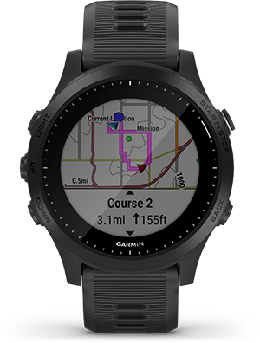

### ROUNDTRIP-ROUTING

Auf Basis von Garmin Connect™ Daten kannst du auch Roundtrips erstellen: Lege einfach eine Distanz oder Dauer für das nächste Training fest. Die Uhr schlägt automatisch Strecken vor und navigiert dich mit Abbiegehinweisen.

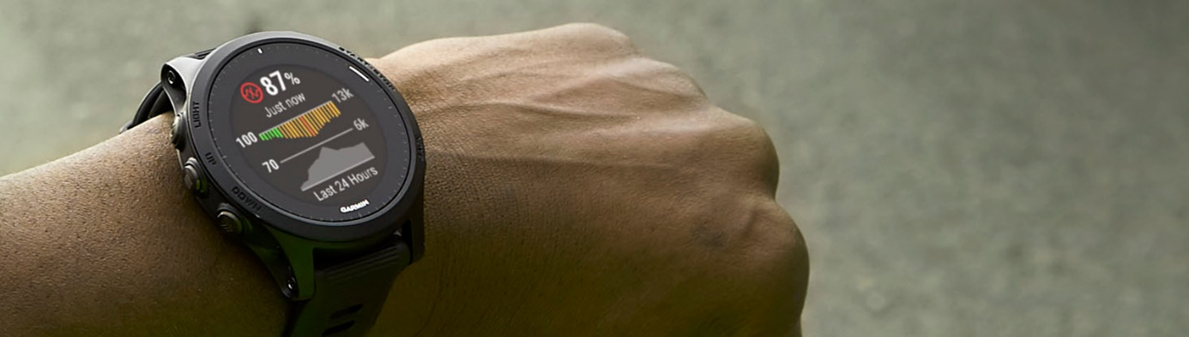

## Hole das Beste aus dir heraus.

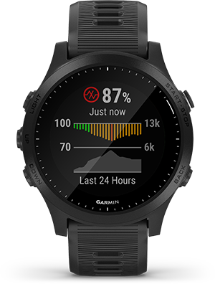

### SAUERSTOFFSÄTTIGUNG

Dieser Pulse Ox Sensor am Handgelenk6 misst die Sauerstoffsättigung des Bluts für eine erweiterte Schlafüberwachung und die Höhenakklimatisierung.

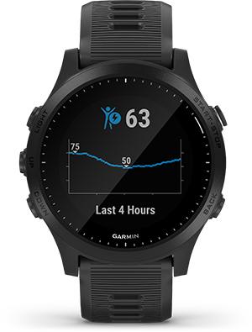

### BODY BATTERY™-ENERGIELEVEL

Miss die Energiereserven deines Körpers, damit du weißt, wann die besten Zeiten sind, um aktiv zu sein oder sich zu erholen.

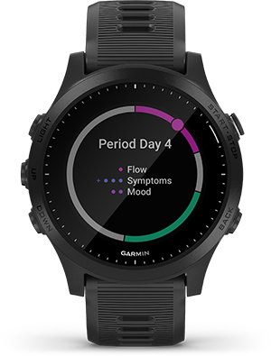

### MENSTRUATIONSZYKLUS-TRACKER

Zeichne Details zur Periode sowie körperliche und emotionale Symptome auf und vermerke, ob dein Zyklus regelmäßig oder unregelmäßig ist oder du in die Menopause kommst. Auf diese Weise erlangst du ein besseres Verständnis über deinen Körper.

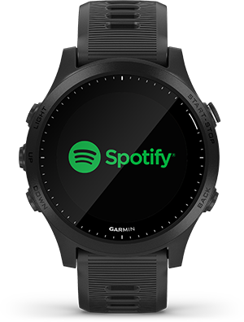

### MUSIK DIREKT AUF DEM WEARABLE

Synchronisiere deine Playlisten bestimmter Streaming-Musikservices6 wie Deezer, Amazon Music und Spotify® direkt mit der Uhr. Auf dem Forerunner 945 haben bis zu 1.000 Songs Platz.

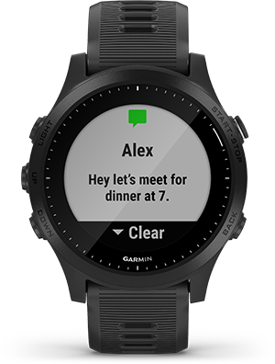

### SMART NOTIFICATIONS

Erhalte Emails, SMS-Nachrichten und Alarme direkt auf der Uhr, wenn sie mit einem kompatiblen Smartphone gekoppelt ist.

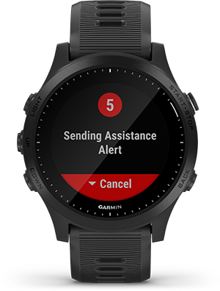

### SICHERHEITS- UND TRACKINGFUNKTIONEN

Wenn du dich nicht sicher fühlst oder deine Uhr einen Unfall erkannt hat, wird deine Position dank der Notfallhilfe und der Unfall-Benachrichtigung an Notfallkontakte gesendet.

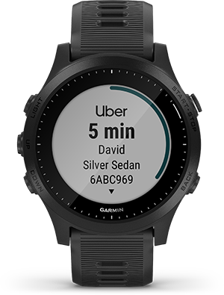

### CONNECT IQ™-SHOP

Mach deine Smartwach zu einem Unikat. Lade benutzerdefinierte Displaydesigns herunter, füge Datenfelder hinzu und hol dir Apps und Widgets aus dem Connect IQ-Shop.

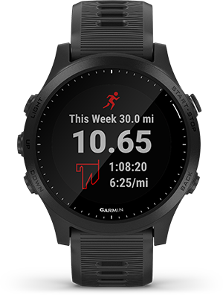

### GARMIN CONNECT™ - FÜR DEINE ERFOLGE

Lade deine Aktivitäten in die Garmin Connect-App hoch, um deine Erfolge dort mit Freunden zu feiern. Mitglieder können sich vernetzen, gegeneinander antreten und sogar Erfolge über soziale Medien mit anderen teilen.